СОДЕРЖАНИЕ
Введение……………………………………………………………….…3
1.Техническое описание…………………………………………….…..4
1.1.Конструкция струйного принтера……………………….…..4
1.2.Технология печати……………………………………..……..8
2.Техническое обслуживание…………………………………………..11
2.1.Диагностика принтера…………………………………..……11
2.2.Ремонт принтера…………………………………………..….12
3.Программная настройка………………………………………….…...16
4.Техника безопасности……………………………………………..…..28
Заключение………………………………………………………..……..32
Список использованных источников…………………………..………33

ВВЕДЕНИЕ
Струйный принтер - один из видов принтеров. Обладает малой скоростью печати по сравнению с лазерным принтером, но отличается высоким качеством печати полутоновых изображений. Принципу струйной печати уже больше 100 лет. Лауреат Нобелевской премии Лорд Рэйли ещё в XIX веке изучал распад струи жидкости и формирование капель. Всерьёз к этой технологии отнеслись лишь в 1948 году, когда компания Siemens занялась разработкой непрерывного струйного принтера. В 1953 году компания обнародовала свое изобретение: измерительное устройство, оборудованное распылителем, с помощью которого регистрировались результаты измерений. Первопроходцами в струйной печати была фирма Epson, со своим пьезоэлектрическим методом. Но у этого метода были такие недостатки как высокий расход чернил и низкое качество печати. Поэтому в 1985 году Epson представила принтер с новыми стандартами качества печати SQ 870/1170, в котором стали использовать пьезоэлектрические пластины. Следующий шаг был сделан компанией Dataproducts в 1987 году. Ею был предложен другой принцип использования пьезоэлектриков для струйной печати, основанный на применении пластинчатого пьезопреобразователя. Конкуренты в это время тоже не дремали - в 1984 году Hewlett-Packard выпустила принтеры серии ThinkJet, которые стали очень популярны благодаря хорошему соотношению цена/качество. В начале 90-х эта же компания придумала смешать три цвета (голубой, пурпурный и желтый) друг с другом, что дало возможность получать любой оттенок. Однако эти модели свою популярность получили несколько позже. Опередили их принтеры от Epson серии Stylus Color. Струйный принтер с момента идеи своего создания прошёл долгий и тернистый путь. И сегодня его активно вытесняет принтер с технологией лазерной печати, где стоимость расходных материалов значительно ниже

1 ТЕХНИЧЕСКОЕ ОПИСАНИЕ
1.1 Конструкция струйного принтера
Конструкция струйных принтеров состоит из:
- Механизмов крепления каретки к балке, обеспечивающих свободное перемещение каретки вдоль оси балкзи и жесткость при нагрузках, приложенных в других направлениях. Типичная каретка струйного принтера крепится к балке с помощью линейной рельсы и линейного подшипника(подшипников), на некоторых принтерах (например на старых Mimaki JV2) вместо одной рельсы используется две направляющие круглого сечения. На офисных струйных принтерах используется крепление каретки на роликах или две круглые направляющие или сочетание роликов и одной круглой направляющей. Рельсовые линейные направляющие на офисных принтерах не используются из-за высокой стоимости данного типа крепления(цена одного-лишь рельсового линейного подшипника может превышать среднюю стоимость настольного принтера в несколько раз). Кроме этого возможно крепление каретки на линейном двигателе.
- Ремня привода каретки. На некоторых принтерах вместо зубчатого ремня можно обнаружить гибкую стальную ленту. Лента не имеет зубьев, создающих вибрации, при вхождении в ведущие шестерни и обеспечивает более плавное движение каретки, но в сравнении с ремнем имеет меньший ресурс, отследить расход которого невозможно, т.к. лента в отличии от ремня не начинает крошиться перед разрывом, а рвется сразу. На некоторых принтерах каретка приводится в движение стальным тросиком, намотанным на двух-секционную катушку.
- Двигателя привода каретки. Обычно используется серво-двигатель с обратной связью. На офисных принтерах часто используются обычные шаговые двигатели.
Блок питания: Это вторичный источник электропитания, предназначенный для снабжения узлов принтера электрической энергией постоянного тока, путём преобразования сетевого напряжения до требуемых значений. Система подачи бумаги:
Бумага может загружаться в принтер вертикальным или горизонтальным способом. Вертикальная загрузка производится из открытых лотков, расположенных в верхней части принтера, при этом ориентация листа при загрузке может быть как книжной, так и альбомной. Горизонтальная загрузка производится из лотков, доступ к которым обеспечивается с передней панели устройства. После получения задания принтер захватывает верхний лист бумаги и подаёт его в печатный тракт. Лист бумаги перемещается по печатному тракту благодаря специальному механизму, основу которого составляет валик с прорезиненной поверхности, приводимый в движение шаговым мотором. Бумага прижимается к валику дополнительными роликами с прорезиненной поверхностью. В некоторых принтерах используются устройства дуплексной печати, которые позволяют печатать в автоматическом режиме сразу на двух сторонах листа.
Печатающая головка с механикой для позиционирования:
Печатающая головка состоит из большого количества сопел, к которым подводятся чернила. Чернила подаются к соплам за счет капиллярных свойств и удерживаются от вытекания за счет сил поверхностного натяжения жидкости. В головку встроен специальный механизм, позволяющий выбрасывать из сопла микроскопическую капельку чернил. В зависимости от устройства этого механизма различают принадлежность принтера к тому или иному классу
Чернильный картридж:
Картридж - это один из важнейших конструктивных элементов струйного принтера, который состоит из резервуара для чернил, контактной пластины и в некоторых случаях - печатающей головки и чипа. Картриджи для струйных принтеров могут быть комбинированными или раздельными. В раздельных картриджах используются чернила только одного цвета, комбинированные картриджи разделены на три отсека для пурпурных, голубых и жёлтых чернил. Система раздельных картриджей используется в принтерах старшего поколения с многоцветной раскладкой, система комбинированных картриджей чаще встречается в принтерах младшего поколения, предназначенных для небольших объёмов печати. При использовании комбинированных картриджей после окончания какого-либо одного цвета чернил приходится выбрасывать весь картридж, даже если в остальных резервуарах имеется достаточное количество красящей жидкости. Поэтому в последнее время в струйных принтерах всё чаще используются системы раздельных картриджей.
Система очистки от чернил сопла печатающей головки:
Позволяет в автоматическом режиме очистить сопла, избежав засыхание чернил в сопле продлевает работоспособность печатающей головки
Система непрерывной подачи чернил (СНПЧ):
В некоторых офисных принтерах и принтерах для коммерческой печати для уменьшения стоимости отпечатков используются системы непрерывной подачи чернил или сокращённо СНПЧ, состоящие из ёмкостей с чернилами и гибких трубок, по которым чернила поступают к печатающей головке. Установка на принтер системы непрерывной подачи чернил, как правило, не вызывает проблем даже у неподготовленных пользователей. В комплект поставки СНПЧ входят все необходимые материалы и инструменты, а также подробная схема с картинками. Капсулы или картриджи СНПЧ устанавливаются вместо оригинальных печатающих кассет, капиллярный шлейф прокладывается внутри принтера с помощью входящих в комплект наклеек и зажимов. Капсулы и ёмкости заправляются чернилами, запускается несколько циклов прочистки головки, и устройство готово к работе. СНПЧ позволяет существенно сократить затраты на приобретение картриджей, но особенно такие системы актуальны при больших объёмах цветной печати. В этом случае себестоимость одного отпечатка сопоставима с себестоимостью отпечатка, сделанного на лазерном принтере.
Система управления:
Служит для передачи информации по активизации сопла. От платы управления к печатающей головке сигнал передается по гибкому кабелю. Этот кабель тянется за узлом печатающей головки, когда он перемещается по принтеру.
Данные компоненты можно увидеть на схеме:

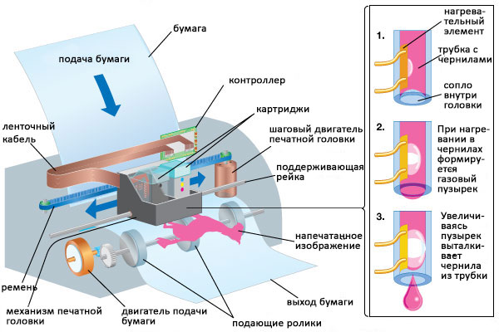
Рисунок 1 – конструктивная схема струйного принтера

1.2 Технология печати
Основной принцип работы струйных принтеров чем-то напоминает работу игольчатых принтеров, только вместо иголок применяются тонкие как волос, сопло, которые находятся в головке принтера. В головке установлен резервуар с жидкими чернилами, которые через сопла, как микрочастицы, переносятся на материал носителя. Число сопел (от 6 до 64) и зависит от модели принтера и изготовителя. Последние разработки принтеров такого типа имеют от 300 для черных чернил и до 416 сопел для цветных. Для хранения чернил используются два метода:
- головка принтера объединена с резервуаром для чернил; замена резервуара с чернилами одновременно связана с заменой головки;
- используется отдельный резервуар, который через систему капилляров обеспечивает чернилами головку принтера.

Принцип действия
Современные модели струйных принтеров используют следующие методы печати:
- Пьезоэлектрический метод;
- Метод газовых пузырей;
- Метод drop-on-demand.

Пьезоэлектрический метод Для реализации этого метода в каждое сопло установлен плоский пьезокристалл, связанной диафрагмой. Под воздействием электрического поля происходит деформация пьезоэлемента. При печати, находящиеся в трубке пьезоэлементы, сжимая и разжимая трубку, наполняют капиллярную систему чернилами. Чернила, которые отжимаются назад, перетекают обратно в резервуар. Чернила, которые «выдавливаются» наружу, оставляют на бумаге точку.
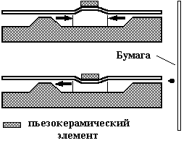
Рисунок 2 - Принцип действия струйного принтера с пьезоэлементами

Метод газовых пузырей
Этот способ является термическим и больше известен под названием «инжектируемые пузырьки». Каждое сопло оборудовано нагревательным элементом, который при пропускании через него тока за несколько микросекунд нагревается до температуры около 500⁰. Возникающие при резком нагревании газовые пузыри стараются вытолкнуть через выходное отверстие сопла необходимую каплю жидких чернил, которая переносится на бумагу. При отключении тока нагревательный элемент остывает, паровой пузырь уменьшается и через входное отверстие поступает новая порция чернил.
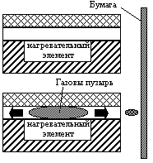
Рисунок 3 - Принцип работы принтера по методу газовых пузырей

Метод Drop-on-demand
Также как и в методе газовых пузырей, метод drop-on-demand для подачи чернил из резервуара на бумагу используется нагревательный элемент. Однако для подачи чернил используется специальный механизм.
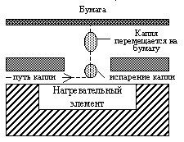
Рисунок 4 – Принцип работы принтера по методу Drop-on-demand.
Благодаря тому, что в механизмах печати, реализованных с использованием метода газовых пузырей, меньше конструктивных элементов, такие принтеры надежней в работе и срок их эксплуатации значительно дольше. Кроме того, позволяет добиться высокой разрешающей способности принтеров.

2 ТЕХНИЧЕСКОЕ ОБСЛУЖИВАНИЕ
2.1 Диагностика принтера
Техническое обслуживание струйного принтера бывает профилактическое и вынужденное, как и во всех других устройствах. Профилактические работы проводятся в целях увеличения срока службы устройства. Самым важнейшим узлом струйного принтера является печатающая головка. В дюзах (соплах) печатающий головки после печати остаются чернила и засыхают, что приводит в не годность сопла. Почти все современные принтеры имею систему очистки сопел, но все же есть принтеры, требующие ручной очистки сопел, сопла чиститься специальными жидкостями, которые размыкивают чернила. После обработки такой жидкостью, нужно обязательно распечатать несколько пробных страниц. Также как и любое устройство, струйный принтер со временем загрязняется пылью. Очистка от пыли должна проводиться раз в пол года - год. Также от пыли и засохших чернил может стопориться механизм, поэтому механизм передвижения каретки должен периодически смазываться. Также ваш принтер должен распечатывать хотя бы листу в неделю, так как долговременные простои нежелательны.

Техническое обслуживание принтера включает в себя следующие основные элементы:

1. Диагностика состояния аппарата.

2. Очистка оптической системы аппарата: зеркал, линз, оптронных пар, датчиков и т.д.

3. Очистка блока подачи и транспорта бумаги.

4. Очистка роликов регистрации бумаги.

5. Очистка и смазка шестерен передаточного механизма.

6. Очистка бункеров отработанного тонера и проверка картриджей, драм юнитов.

7. Очистка лотков для бумаги и внешних панелей аппарата.

8. Очистка прижимного и тефлонового валов или узла термозакрепления принтера.

9. Выявление необходимости замены деталей и узлов, выработавших свой ресурс и замена их по согласованию.

10. Тестирование устройства, настройка необходимых параметров после проведения техобслуживания.

2.1 Ремонт принтера
Неисправности печатающих головок (картриджей) - как правило, возникают при длительных перерывах в использовании, неправильной парковкой каретки, а также при использовании некачественных, неподходящих чернил или попытках неквалифицированной заправки и очистки. Неисправности тракта прохождения бумаги - аналогичны матричным принтерам. Неисправности узла очистки головок - в большинстве случаев вызываются избытком высохших чернил из-за чрезмерно частых прочисток головок или интенсивной эксплуатации со сменой картриджей. У некоторых принтеров из-за этого происходят даже поломки механических узлов. Общим для большинства неисправностей струйных принтеров является сильное загрязнение поверхностей и узлов устройства чернилами, попадание которых на различные узлы принтера может привести к самым разным последствиям. Восстановление печатающих головок требует довольно много времени. В зависимости от способа печати, типа используемых в аппарате чернил и времени простоя аппарата применяются различные способы очистки:
-Пассивный, печатающая головка помещается в емкость с горячей дистиллированной водой на некоторое время. Упрощенный способ - на парковочную капу наливается немного кипятка, печатающая головка устанавливается на парковку и отпаривается несколько минут. После этого включается режим очистки.
-Активный механический, печатающая головка вынимается из аппарата и помещается в ультразвуковую ванну с горячей водой на несколько минут. Мощность ванны не менее 35W. По завершении процесса головка вынимается, обязательно сушится, только потом вставляется в аппарат.
Активный химический, полностью аналогичен активному механическому, с добавлением в емкость ванны жидкости для очистки головок. Для пигментных чернил нельзя использовать спиртосодержащие жидкости, пигмент в спирте сворачивается и забивает каналы до конца.
Ручная прокачка применяется только в случае, если ни один из вышеописанных способов не помог, а это уже говорит о серьезном засоре. Выньте печатающую головку из аппарата, и насадите на шток головки чернильный шлейф. Лучше всего подходят для этой цели насосные трубки принтеров Epson - они идеально садятся на шприц и так же идеально соединяются со штоками, не оставляя отверстий для воздуха. Наберите в шприц горячей воды, вставьте другой конец чернильного шлейфа в шприц и слегка надавите - вы увидите, как с другой стороны головки будут выходить струйки воды. Давить нужно аккуратно, не повреждая чернильные фильтры, иначе есть опасность забить сгустками чернил каналы окончательно. Набирая шприц за шприцом следите за проходимостью чернил, головку держите вертикально, струйки из каналов не должны откланяться, смешиваться. Если ситуация не улучшается - головка забита почти окончательно. Последний вариант в данном случае - аккуратно срезать шток печатающей головки, иглой сделать несколько дырок в чернильном фильтре, опустить саму головку в воду и потянуть шприц на себя. Не выполняйте это действие без воды - головка насосет воздуха, да и без воды это особого эффекта не даст. Если и это не помогло, остается только заменить печатающую головку.
Также распространенной проблемой является, когда принтер не берет бумагу. Причина может являться ошибки микросхемы или системы управления принтером, но самая явная причина, это износ ролика захвата бумаги. Ролик захвата бумаги является расходным материалом. Для решения такой проблемы ролик просто заменяется новым, но в целях экономии, при условии, что ролик не сильно изношен, но все же бумагу он не берет. В таких случаях можно легко смазать ролик керосином, и он прослужит еще некоторое время. Если же система управления принтером выдает ошибки. Обычно это сигнализируются красными световыми сигналами. Решением может быть сброс настроек. Для каждой марки принтера процесс сброса будет разным, поэтому с процессом сброса настроек, нужно ознакомиться на официальном сайте производителя.
Одним из основного обслуживание принтера, является заправка картриджей. Картридж это - емкость для хранения чернил. Сопло это - отверстие, откуда чернила дозировано выходят из картриджа под воздействием температуры.
Для заправки картриджа понадобится:
-специальный набор для заправки (он состоит из нескольких шприцов с черными или цветными чернилами для вашей конкретной марки картриджа и принтера).
-несколько ватных дисков.
-кусок материи.
-пара «врачебных» перчаток.

В процесс заправки входят следующие процедуры:
1. Извлечь из струйного принтера картридж и положить его на стол.
2. Осмотрите картридж. Вы увидите, что в нижней части расположены сопла (внешне они представляют собой тонкую полоску), а с обратной стороны - что-то похожее на крышку. В результате осмотра вы обнаружите отверстие с заглушкой.
3. Возьмите в одну руку картридж, а во вторую шприц из набора для заправки.
4. Аккуратно вставьте иголку шприца в небольшое отверстие картриджа.
5. Плавно надавив на поршень шприца, закачайте в картридж чернила.
6. Завершив закачку, аккуратно извлеките иглу шприца из картриджа.
7. Удалите подтеки с картриджа ватными дисками и тряпочкой.
8. Заклейте место прокола скотчем, чтобы исключить возможность протекания чернил.
9. Спустя пять минут вставьте картридж обратно в принтер.
10. Сделайте несколько копий текста и картинок, в целях тестирования заправки

3 ПРОГРАММНАЯ НАСТРОЙКА
Чтобы установить новый принтер, а также для проверки и настройки установленных ранее принтеров, следует открыть специальную папку. Все папки, связанные с оборудованием и настройками системы, расположены в папке Панель управления (Control Panel). Выбрав одноименную команду главного меню Windows XP, вы запустите проводник и откроете соответствующую папку. Подробнее о работе с данной папкой будет рассказано ниже, а пока отметим, что имеются два режима просмотра содержимого папки - классический и режим Web-просмотра. По умолчанию используется второй режим. В этом режиме в правой части окна проводника выведены значки основных групп элементов управления. Щелкните мышью на значке с названием Принтеры и другие устройства (Printers and Other Hardware), чтобы перейти к работе с принтерами, сканерами, цифровыми фотокамерами, клавиатурой, мышью, игровыми устройствами и факсами. В проводнике появятся значки, обозначающие доступные задачи и различные устройства. При этом в панели задач появятся ссылки на другие группы элементов управления. Вы можете запустить процедуру установки принтера, щелкнув мышью на соответствующей ссылке, но лучше сначала перейти к папке, содержащей описание всех установленных в системе принтеров и факсов.
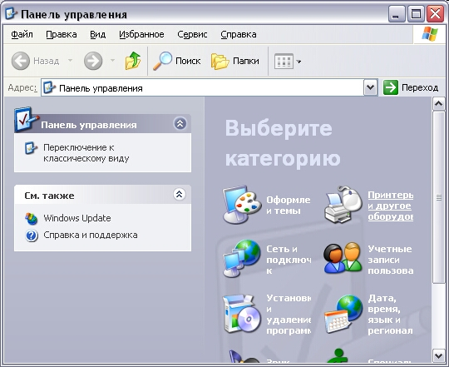
Рисунок 5 - Группа в панели управления

Щелкните мышью на значке с названием Принтеры и факсы (Printers and Faxes), чтобы перейти в папку для работы с данным оборудованием. Кстати, если вы используете классический вид панели управления, все значки появятся в правой части окна проводника при выборе команды главного меню Панель управления (Control Panel). Дважды щелкнув на значке, вы перейдете в нужную папку.
Каким бы способом вы не открыли нужную папку, в правой части окна проводника появятся значки, обозначающие все принтеры, установленные на вашем компьютере. Кроме того, в папке расположен значок мастера, облегчающего подключение нового принтера в систему. В этой же папке могут быть значки факсов, о которых будет рассказано ниже. Если ни один из значков не выделен, в панели задач вы увидите команду установки нового принтера. При выделении значка принтера, в панели задач появляются команды для его настройки .
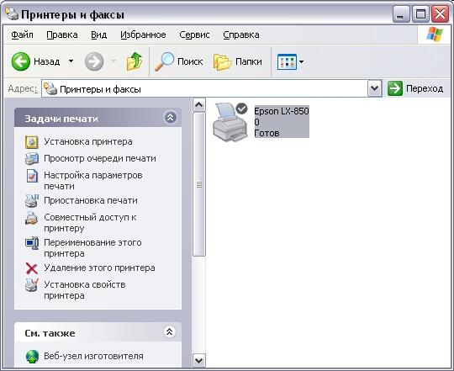
Рисунок 6 - Папка для работы с принтерами и факсами

Система Windows ХР позволяет подключать к компьютеру несколько принтеров, поэтому и значков также может быть несколько. Если значок с именем вашего принтера присутствует в папке, то все в порядке, и вы можете печатать на принтере из любой программы, работающей под управлением Windows. Если такого значка нет, то необходимо выполнить процедуру установки принтера. Для облегчения этой процедуры используется специальный мастер установки принтера. Однако следует отметить, что некоторые производители принтеров, такие как, например, Hewlett Packard, снабжают свои устройства дискетой или компакт-диском, содержащим собственную программу установки программного обеспечения принтера, без использования мастера установки Windows. Хотя и для таких принтеров можно воспользоваться мастером, В этом случае будут установлена поддержка принтера, встроенная в систему Windows, а не предлагаемая производителем принтера на диске, который распространяется вместе с ним.
Чтобы запустить мастер установки принтера, надо дважды щелкнуть мышью на значке Установка принтера (Add printer). Первый диалог мастера вводит вас в курс дела и объясняет, что данный мастер шаг за шагом поможет вам установить принтер. Так как в этом диалоге ничего вводить не требуется, сразу перейдем к следующему диалогу. Переход ко второму диалогу осуществляется нажатием кнопкиДалее (Next). Второй диалог мастера установки принтера просит вас уточнить, подключен ли принтер непосредственно к вашему компьютеру или этот принтер подключен к компьютерной сети, так же как и ваш компьютер.
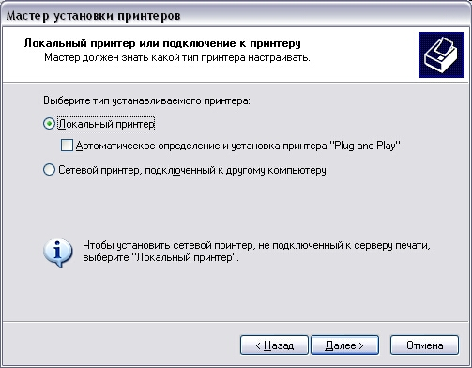
Рисунок 7 – Уточнение подключения

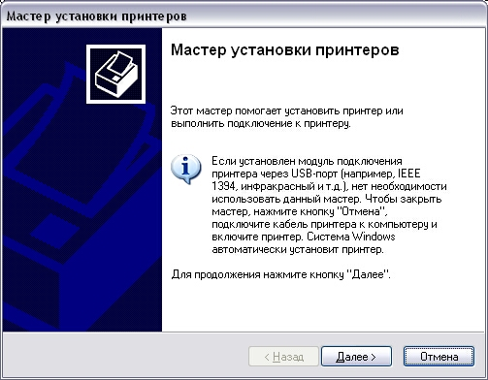
Рисунок 8 - Первые диалоги мастера установки принтера

Если вы хотите подключить сетевой принтер, следует прочитать раздел нашей книги, касающийся сетевой работы в Windows, или обратиться к администратору сети за помощью. Сейчас мы рассмотрим вариант прямого подключения принтера к вашему компьютеру. Установив флажок в диалоге, вы дадите команду Windows автоматически найти и установить принтер. Нажмите кнопку Далее (Next), чтобы продолжить работу. Если принтер автоматически обнаружен и установлен, вы пропустите несколько последующих шагов. Если же Windows не удалось подключить принтер, об этом вас проинформирует соответствующий диалогВ этом случае вам потребуется указать вручную все нужные параметры, для чего нажмите кнопку Далее (Next). На экране появится следующий диалог мастера, предлагающий вам определить порт, к которому подключен принтер (Рис. 3.4, слева). Этот же диалог появится сразу после второго диалога мастера, если вы не установили флажок автоматического поиска принтера. Обычно используется стандартный порт принтера LPT1 или порт универсальной последовательной шины USB. Для облегчения в диалоге нарисован стандартный разъем, использующийся для подключения с помощью порта LPT1,
Отметим порт с именем FILE. Он описывает виртуальный принтер, который в действительности может отсутствовать на компьютере. Если установить принтер, указав, что он подключен к этому порту, то при печати на таком принтере будет создаваться специальный файл, который вы можете перенести на другой компьютер. Если на этом компьютере установлен принтер, вы можете распечатать его. Таким образом, вы можете, например, печатать на высококачественном принтере с компьютера, к которому такой принтер не подключен. Реально же распечатка будет вестись совсем в ином месте.
Выберите нужный порт, выбрав его в списке, после чего нажмите кнопку Далее (Next), чтобы продолжить установку. После указания порта принтера очередной диалог мастера предлагает вам выбрать модель принтера из спискаЭтот диалог содержит списки производителей и моделей принтеров. Выберите в списке изготовителей производителя вашего принтера, щелкнув на нем мышью. Затем в списке принтеров выберите конкретную модель принтера.
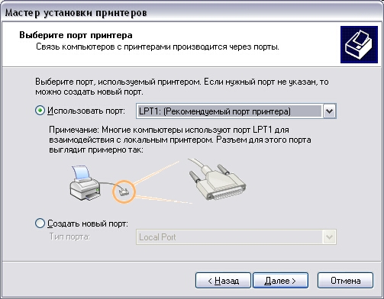
Рисунок 10 – Выбор подключения принтера
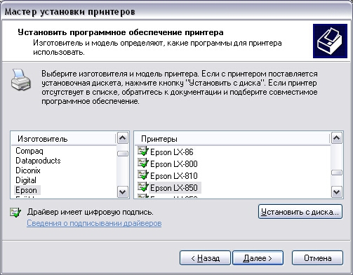
Рисунок 11 – Выбор программного обеспечения

Если вашего принтера в списках нет, то следует воспользоваться дискетой или компакт-диском, который должен быть в комплекте поставки вашего принтера. В этом случае нажмите кнопку Установить с диска (Have disk). На экране появится диалог выбора места, где расположены драйверы (Рис. 3.4). Вы можете ввести путь в поле ввода, а можете нажать кнопку Обзор (Browse), чтобы выбрать нужную папку в появившемся диалоге. После указания адреса драйвера, поставляемого на диске, вы вернетесь к мастеру. Указав одним из способов модель принтера, нажмите кнопку Далее (Next), чтобы перейти к следующему диалогу.
В новом диалоге мастер попросит вас выбрать название для принтера, а также предложит использовать его как принтер по умолчанию. В качестве названия вы можете использовать любое имя, но лучше оставить то название, которое вам предлагает система. Если к вашему компьютеру подключено несколько принтеров, то все программы будут печатать на принтере, используемом по умолчанию. Конечно, вы в любое время можете поменять принтер, используемый по умолчанию, на другой. Скорее всего, к вашему компьютеру подключен один единственный принтер, поэтому вам не надо ничего вводить в диалоге.
Нажмите кнопку Далее (Next), и вы перейдете к следующему диалогу. В нем указывается, будет ли использоваться ваш принтер как сетевой. Если ваш компьютер установлен в сети и другие пользователи будут печатать на принтере, следует ответить утвердительно. В большинстве случаев принтер не будет использоваться совместно.

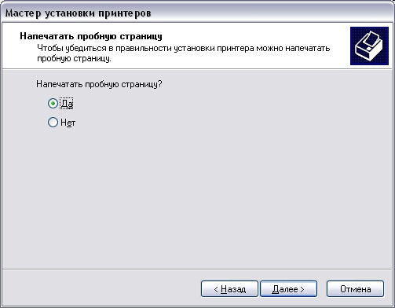
Рисунок 12 - Заключительные диалоги мастера установки принтера

Новый принтер практически установлен. Осталось только проверить его работу, напечатав на нем что-нибудь. Для этого нажмите кнопку Далее(Next) и перейдите к следующему диалогу мастера установки принтеров. Появится диалог, предлагающий напечатать пробную страницу для проверки правильной работы принтера (Рис. 3.5). Лучше установить переключатель в положение, разрешающее печать пробной страницы, после чего следует нажать кнопку Далее (Next) в диалоге.
На экране появится последний диалог мастера, в котором подведен итог выполненной работы (Рис. 3.6). После этого обязательно нужно проверить принтер. Он должен быть подключен к компьютеру, включен и заправлен чистой бумагой. Если принтер готов к работе, нажмите кнопку Готово (Ready), чтобы завершить работу мастера и установить принтер в систему.
Мастер закончит работу, нужные драйверы будут установлены, после чего начнется печать тестовой страницы на принтере. Пробная страница печати предназначена для демонстрации того, что принтер может работать в Windows, а также визуальной проверки качества печати принтера. Кроме того, на этой странице напечатана различная техническая информация, относящаяся к настройкам вашего принтера.
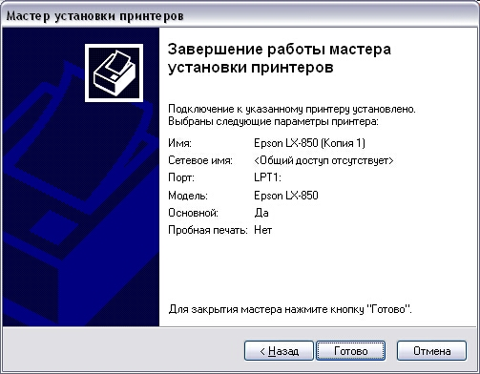
Рисунок 13 - Печать пробной страницы

По окончании отправки на печать пробной страницы появится диалог, спрашивающий вас о том, правильно ли напечатана пробная страница . Если вы можете прочитать напечатанный текст пробной страницы и дефектов печати не видно, нажимайте кнопку ОК этого диалога, чтобы закрыть его. Нажатие кнопки Диагностика (Troubleshot) приводит к вызову справочной системы, помогающей решить проблемы при печати. На этом установка нового принтера в операционную систему Windows ХР завершена.
В папке принтеров и факсов появится еще один значок с именем подключешшго принтера. Теперь, когда принтер подключен, он уже настроен по умолчанию, и для большинства случаев такой настройки достаточно. Однако иногда бывает необходимо изменить настройки принтера. Для этого следует выделить значок принтера, щелкнув на нем мышью, и выбрать в панели задач ссылку Настройка печати (Select printing preferences).
На экране появится диалог настройки принтера, имеющий несколько вкладок. Внешний вид диалога настройки сильно различается для разных типов принтеров, но среди параметров, скорее всего, будут присутствовать несколько обязательных. На первой вкладке диалога (Рис. 3.7) устанавливается ориентация листа бумаги, то есть определяется, как будет идти печать - вдоль короткой или вдоль длинной стороны листа бумаги. В списке можно выбрать печать нескольких страниц документа на одном листе бумаги. Это часто используется для экономии бумаги при печати черновиков. Естественно, размеры страниц будут сильно уменьшены. Кроме того, можно установить порядок печати многостраничных документов от начала к концу или наоборот. Изменение порядка печати на некоторых принтерах облегчает сборку листов в правильной последовательности.
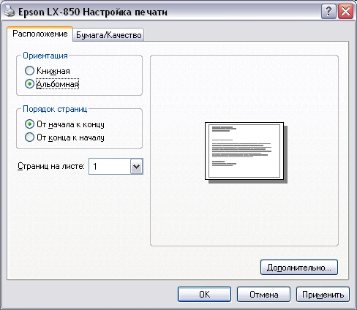
Рисунок 14 - Настройка печати
На второй вкладке диалога настраивается качество печати и выбирается бумага. Задается разрешение печати, которое определяет качество получаемых отпечатков. Обычно этот параметр содержит число точек, печатаемое на отрезке бумаги, равном одному дюйму. Чем больше это значение, тем выше качество печати. Иногда этот параметр зам/еняют словесным описанием качеству печати. Задается высокое среднее, низкое качество, при этом не используются цифры. Большинство принтеров имеют несколько источников подачи бумаги, например, для обычных листов и для конвертов. В списке, расположенном в диалоге, определяется, откуда будет поступать бумага при печати. Для некоторых принтеров можно выбрать используемый тип бумаги. Если принтер поддерживает цветную печать, можно выбрать между черно-белой и цветной печатью.
Для более сложной настройки принтера следует нажать кнопку Дополнительно (Advanced). При этом появится диалог настройки, позволяющий изменить абсолютно все параметры печати, которые можно настраивать в данной модели принтера. Однако в большинстве случаев такая настройка не понадобится.
Дополнительные возможности работы с некоторыми принтерами реализованы с помощью специальных программ, ссылки на которые находятся на отдельной вкладке диалога. С помощью этих программ можно, например, проверить работоспособность принтера и в некоторых случаях восстановить ее. Настроив все параметры, нажмите кнопку ОК в диалоге, чтобы закрыть его. Следует отметить, что изменения настроек, выполненные описанным способом, будут действовать при использовании принтера во всех программах. Если же вы при работе с какой-то программой измените текущие настройки принтера, перейдя к настройке из диалога печати, изменения будут действовать только при печати из этой программы И отменяться, когда вы завершите работу с программой. При следующем запуске программы настройки печати вновь будут прежними.

4 ТЕХНИКА БЕЗОПАСНОСТИ
Работа соседствами вычислительной техники относятся к категории работ, связанных с опасными и вредными условиями труда. При этом разрабатывается инструкция, которая подлежит обязательному и безусловному выполнению. За нарушение инструкции виновные несут ответственность в административном и судебном порядке в зависимости от характера последствий нарушения. В процессе труда разделяют следующие опасные и вредные факторы:
- Физические:
- Повышенные уровни электромагнитного, рентгеновского, ультрафиолетового и ИК-излучения.
- Повышенный уровень статического электричества.
- Повышенный уровень запыленности рабочей зоны.
- Повышенное содержание положительных и отрицательных аэрофонов в воздухе.
- Повышенная или пониженная влажность рабочей зоны.
- Повышенная или пониженная подвижность воздуха рабочей зоны.
- Повышенный уровень шума.
- Повышенный или пониженный уровень освещения.
- Повышенное значение напряжения в электросети, которое может пройти через тело человека.
- Химические факторы:
Повышенное содержание в воздухе углекислого газа, озона, аммиака, фенола, поли хлорированный дифенил.
- Психофизиологических факторы:
- Напряжение зрения.
- Напряжения внимания.
- Длительные статические нагрузки.
- Монотонность.
- Эмоциональные нагрузки.
- Интеллектуальные нагрузки.
- Нерациональное организация рабочего места.
- Биологические факторы:
- Повышенное содержание в воздухе микроорганизмов.
К ремонтным работам вычислительной технике допускаются:
- Лица не моложе 18-ти лет, прошедшие медицинское освидетельствование на предмет пригодности выполнения конкретной работы.
- Прошедшие инструктаж по охране труда.
- Прошедшие обучение по безопасным приемам и методам организации труда, в том числе по электробезопасности с присвоением первой квалификационной группы.
- Прошедшие курс обучения по использованию конкретную программного обеспечения.
- Прошедшие инструктаж по охране труда на рабочем месте.
Перед началом работы необходимо:
- Вымыть руки с мылом.
- Осмотреть и привести в порядок рабочее место.
- Отрегулировать освещение на рабочем месте, убедиться отсутствия изображения на экране и отсутствия встречного светового потока.
- Проверить правильность подключения оборудования к электросети.
- Убедиться в наличии защитного заземления.
- Провести ежедневное техническое обслуживание.
- Проверить наличие вспомогательных средств.
- При необходимости провести регулировку рабочего места.
При включении оборудования соблюдается следующая последовательность: электрощит, периферийное устройство, системный блок.
Запрещается приступать к работе при:
- Отсутствии сертификата на устройство.
- Отсутствии защитного заземления.
- Нарушение изоляции проводов и признаков электрического напряжения на корпусе.
- Отсутствие огнетушителя и аптечки.
Во время работы:
- Необходимо выполнять только ту работу, которая поручена.
- Содержать свое рабочее место в порядке.
- Держать открытыми все вентиляционные отверстия устройств.
- Соблюдать правило эксплуатации вычислительной техники в соответствии с инструкцией.
- Выполнять санитарные нормы и правила.
- Отключать электропитание только в том случае, если, перерыв в работе более двух часов.
- При необходимости прекращать работу корректно прерывая все задачи.
Во время работы запрещается:
- Очищать электрооборудование от пыли и загрязнений под напряжением.
- Проверять работоспособность оборудования вне приспособленных помещениях.
- Одновременно касаться нескольких поверхностей разных устройств.
- Загромождать верхние панели устройств посторонними предметами.
- Допускать захламления рабочего места.
- Выполнять частые переключения питания.
- Допускать попадания влаги на поверхность устройств.
- Включать сильно охлажденное оборудование.
- Работать с ЭВМ мокрыми руками.
В аварийной ситуации необходимо:
- Во всех случаях обнаружения обрыва проводов электропитания, неправильном подключении, появлении запаха гари отключить электропитание.
- При любых сбоях в оборудовании или программном обеспечении провести необходимый мониторинг.
- В случае появления рези в глазах, ухудшении видимости, невозможности сфокусировать взгляд, появлении боли в ногах или кистях рук, усилении сердцебиении — немедленно покинуть рабочее место и обратиться к врачу.
- При возгорании оборудования отключить электропитание, вызвать пожарную команду и принять меры к тушению. В случае попадания под электрический ток прекратить подачу электропитания, оттащить, вызвать врача и оказать первую помощь.
По окончанию работ необходимо:
- Обесточить вычислительную технику.
- Привести в порядок рабочее место.

ЗАКЛЮЧЕНИЕ
Струйный принтер на сегодняшний день имеет больше распространение. Струйный принтер используют для цветной печати и печати на фотобумаге. Определенные марки струйных принтеров дают возможность домашнего обслуживание. Струйник, как его называют, можно встретить у фотографов и в фотоателье. Также, дешевый и простой в обслуживании струйный принтер идеально послужит вам для распечатки ваших семейных фотографий. Но выбор принтера на прямую зависит от ваших целей. Струйный принтер на сегодняшний день не выигрывает в плане распечатки текста у лазерного. А лазерный в свою очередь не распечатает вам фотографий. Информационные технологии и развитие оргтехники не стоят на месте, и может когда-нибудь струйный принтер станет универсальным.

СПИСОК ИСПОЛЬЗОВАННЫХ ИСТОЧНИКОВ

